Исследование зависимости сопротивления керамики на основе SiC-AlN методом электроимпульсного спекания
Магомедова Джаанет Киниязовна
Сафаралалиев Гаджимет Керимович, Билалов Билал Аругович, Кардашова Гюльнара Дарвиновна, Магомедова Зульфия Серажутдиновна.
Дагестанский Государственный Университет
Сафаралиев Гаджимет Керимович, д.ф.-м.н.
djaanet@list.ru
Одним из существенных характеристик в методе электроимпульсного спекания, является сопротивление спекаемой заготовки [1]. Для получения высокоплотных керамических материалов на основе карбида кремния требуется максимально интенсивное воздействие на прессуемый порошковый материал.
Для установления оптимальной температуры, при которой необходимо провести процесс электроимпульсного спекания были определены зависимости удельного сопротивления прессованных заготовок от температуры [2]. Было установлено, что в температурном диапазоне от 30⁰С до 180⁰С с интервалом 30⁰С при постоянных значениях давления прессования, массы, плотности и состава порошка SiC-AlN удельное сопротивление меняется незначительно (0,3-3·10⁶ Ом). От 30°С до 120°С оно практически не меняется, а при увеличении температуры от 120°С до 180 °С сопротивление растет почти на порядок.
Для увеличения проводимости заготовки пресс-форма нагревается до 400 ⁰С и имеет следующие параметры: площадь сечения – 1 см², высота – 4 см. В качестве катализаторов процесса спекания применяли оксид иттрия и углеродные наночастицы (фуллерены) до 1,5 % вес. порошка до 400°С его сопротивление падает (риc 1).

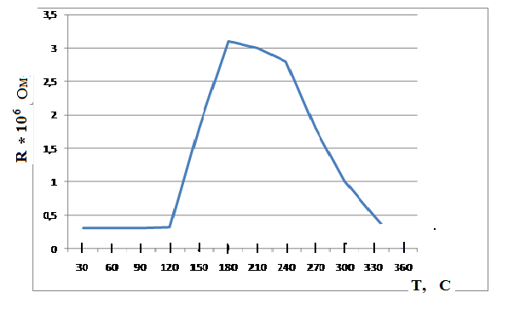
Рис. 1. Температурная зависимость сопротивления порошковой засыпки.
Список публикаций:
[1]Райченко А.И. Основы процесса спекания порошков пропусканием электрического тока. – М.: Металлургия, 1987. – 128 с.
[2]Прихна Т.А., Сербенюк Т.Б., Фресенко И.П. Теплопроводность керамики, полученной свободным спеканием.//Породоразрушающий и металлообрабатывающий инструмент – техника и технология его изготовления и применения.- 2008.- Вып. 11.– С. 411 – 414

